校园版小学科学使用手册
北京乐步教育科技有限公司
1. 产品介绍 3
2. 访问地址 3
3. 登录与注册 3
4. 联系客服 5
5. 搜素实验资源功能 5
6. 教师端下载（注：只有教师帐号才能下载教师端，学生帐号不能下载教师端） 6
7. 标题栏 7
8. 学科资源导航栏 8
10. 资源数量明细 9
11. 登录按钮 10
12. 小学科学板块 11
13. 教师后台管理功能 13

产品介绍
NOBOOK 虚拟实验校园版是一套校园虚拟实验解决方案，包含定量设备授权和实验资源平台两大部分。
全面满足常规教室、平板教室、多媒体教室、微机室等各种教学场景使用， 提升实验课堂教学效率，校内外均可使用，常规课堂支持离线使用，为每位师生打造专属的移动实验室!

访问地址
打开浏览器后输入：https://school.nobook.com/[YOUR_DOMAIN]可以进行访问(其中[YOUR_DOMAIN]是分配的域名),比如分配的域名是https://school.nobook.com/nb

登录与注册
a.点击登录按钮后，跳转到登录界面，登录可以使用普通账号、手机账号、第三方软件进行登录，点击马上注册后，可跳转到注册界面，点击忘记密码后，可以跳转到密码找回界面
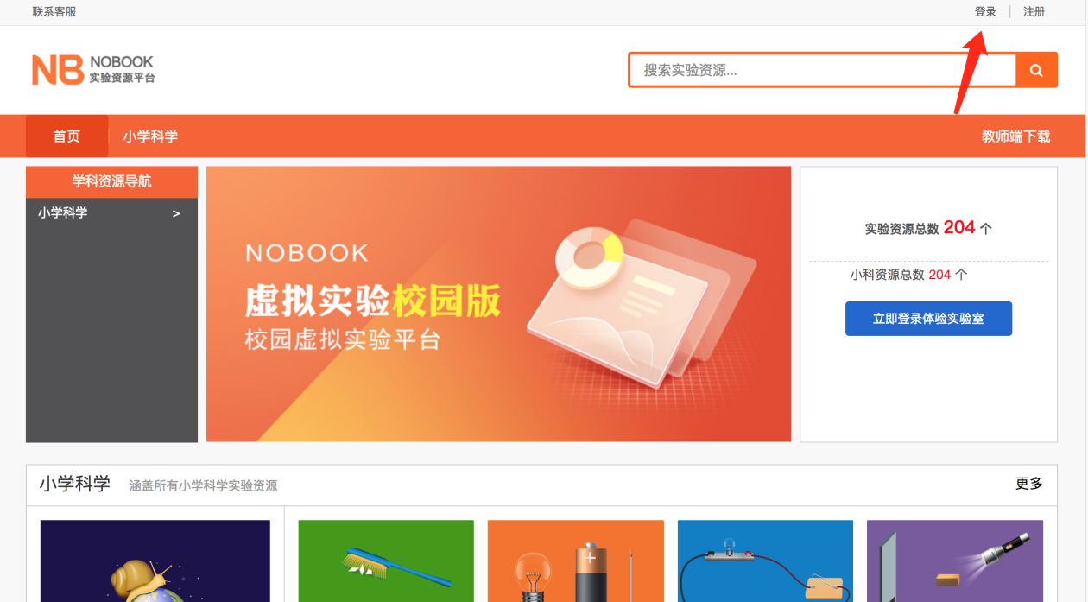
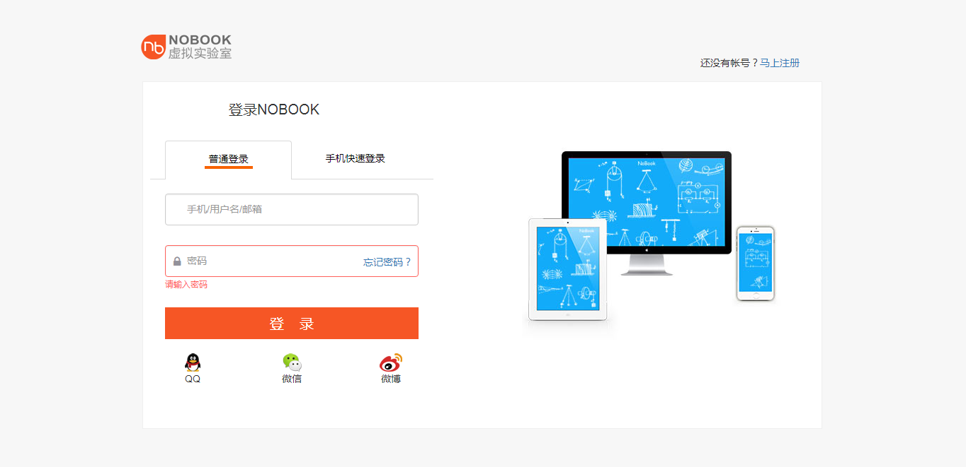
b.点击注册按钮后，跳转到注册界面，可已通过手机进行注册
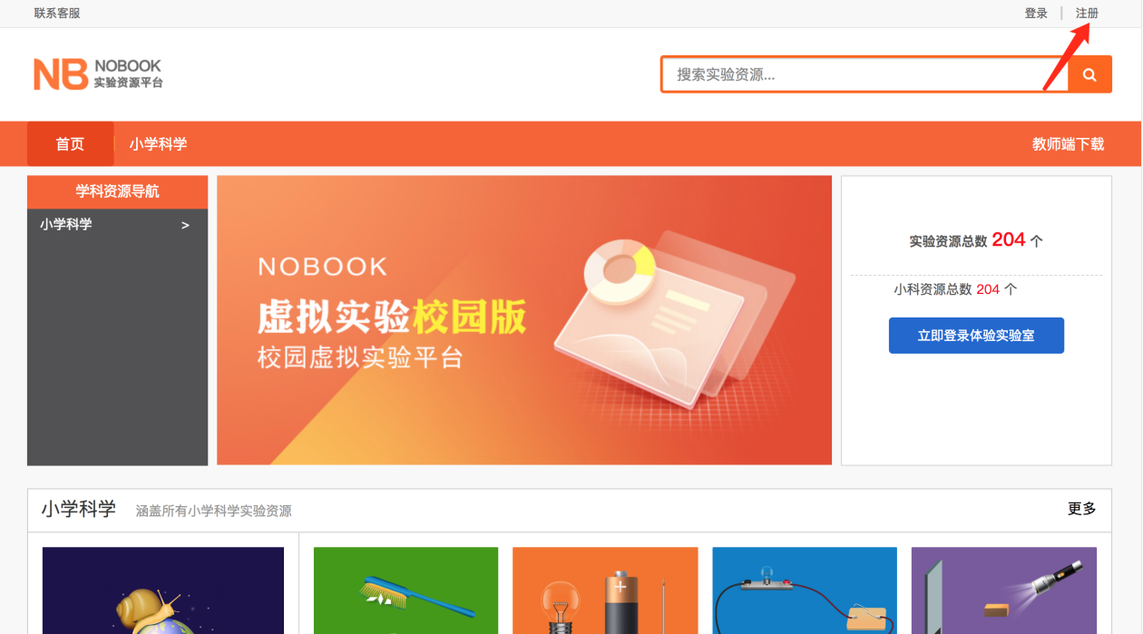
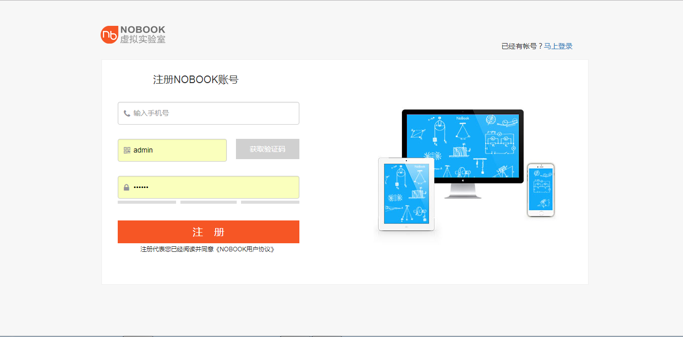

联系客服
点击联系客服的按钮后，跳转到购买咨询洽谈合作界面
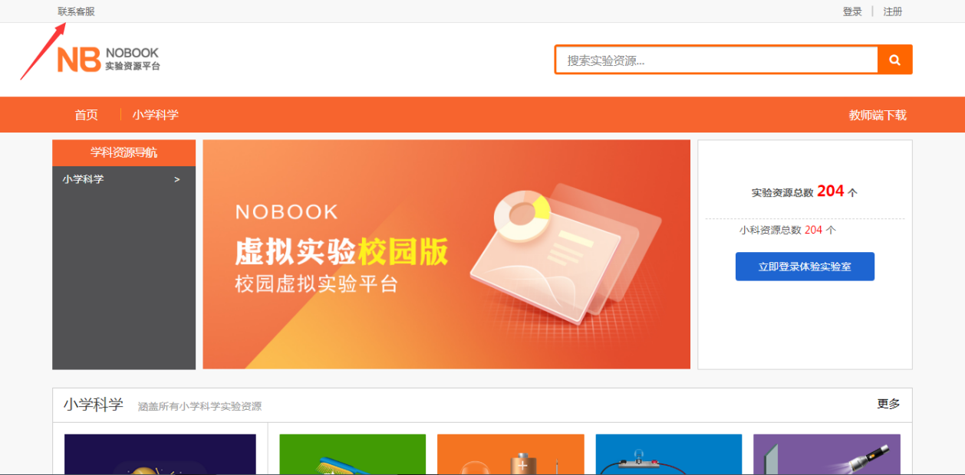
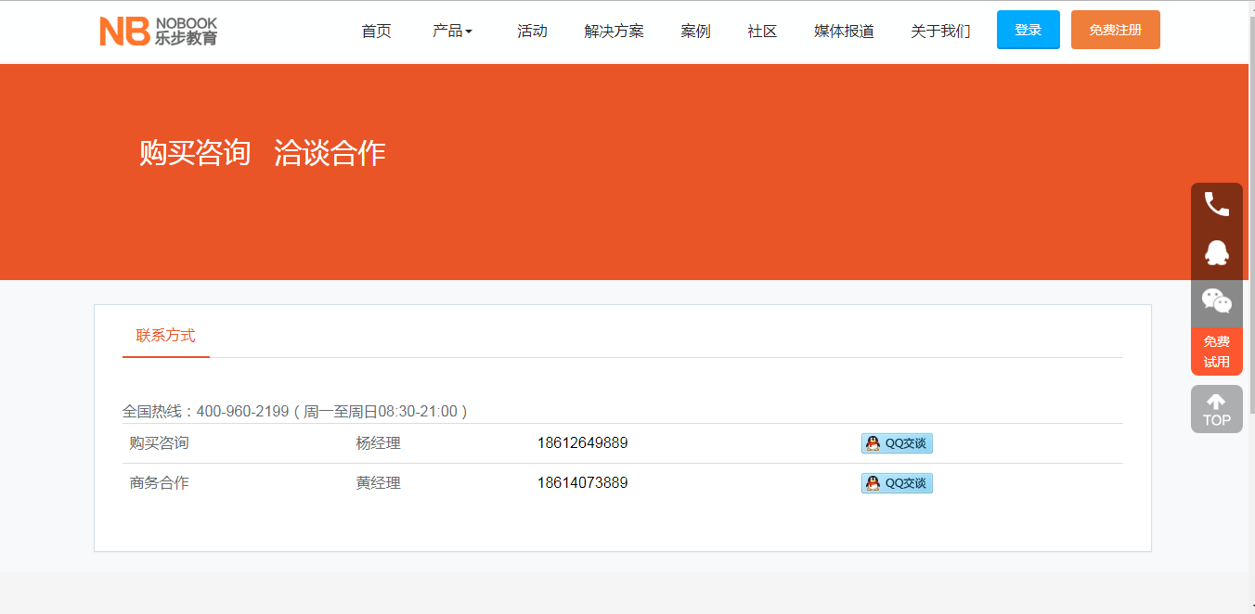

搜素实验资源功能
在搜索框输入实验名称后，可搜索到对应的实验（可进行模糊搜索）
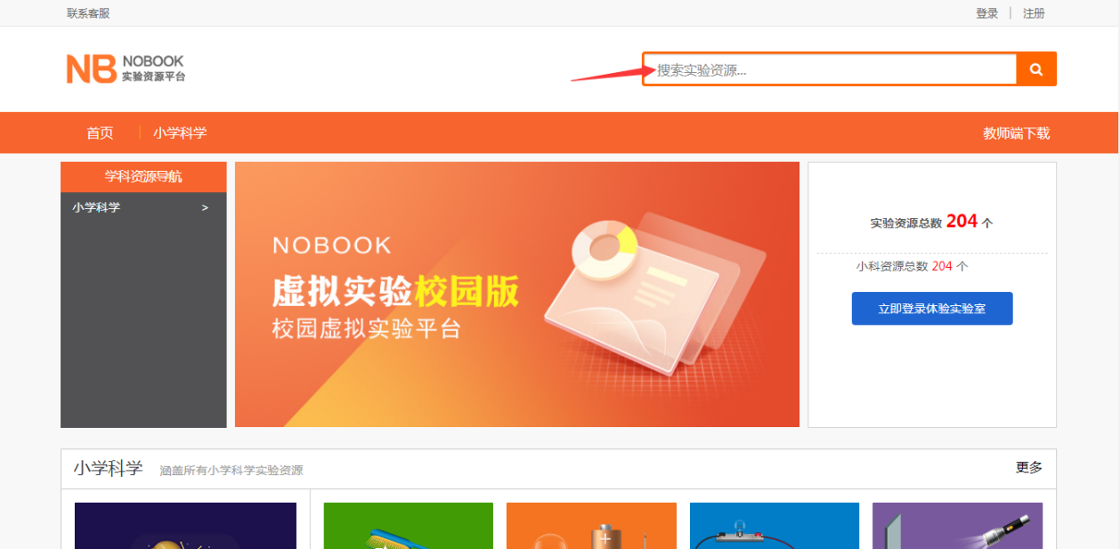

教师端下载（注：只有教师帐号才能下载教师端，学生帐号不能下载教师端）
a.点击教师端下载按钮后，跳转到教师端下载界面
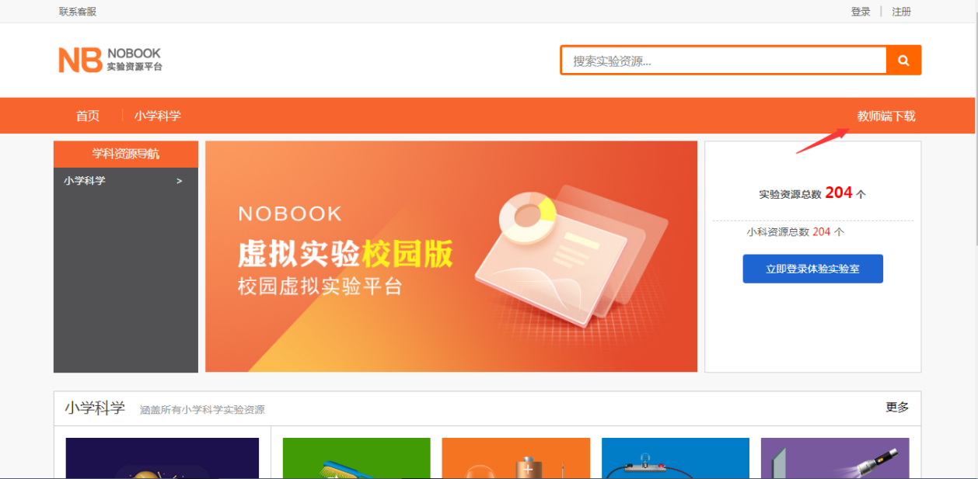

b.点击对应的链接可进行教师端的下载
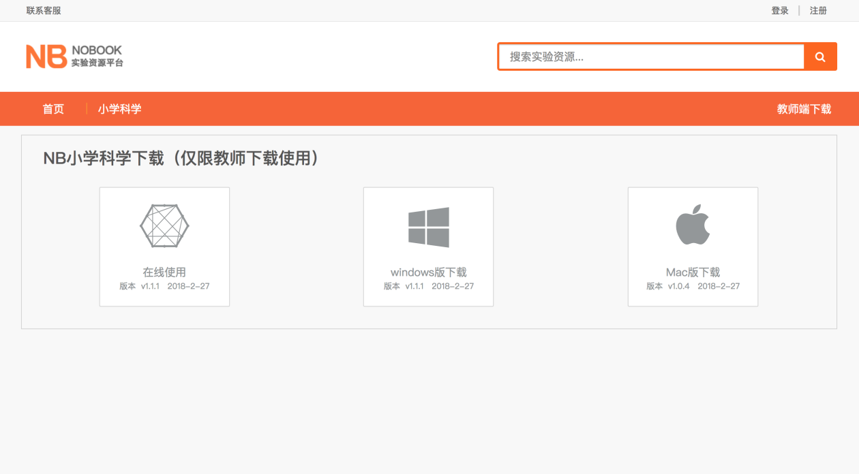

标题栏
点击小学科学标题可跳转到小学科学界面
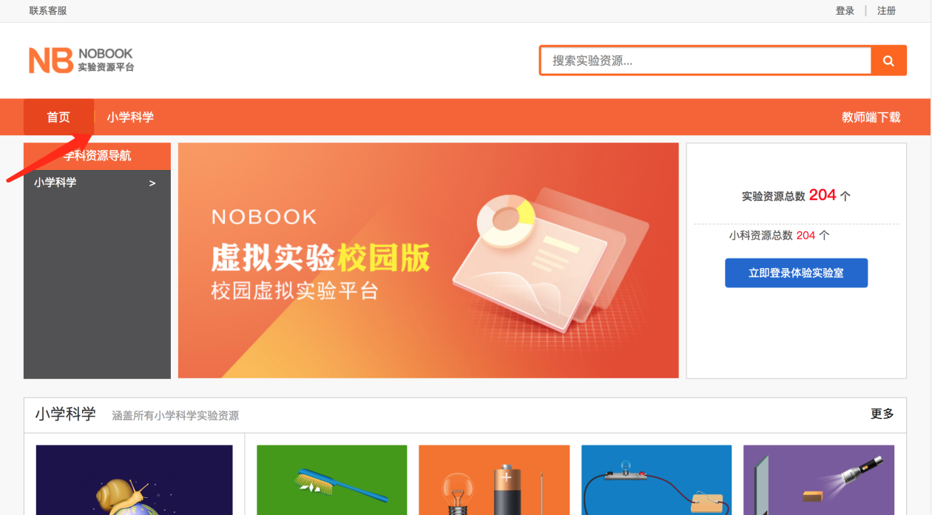
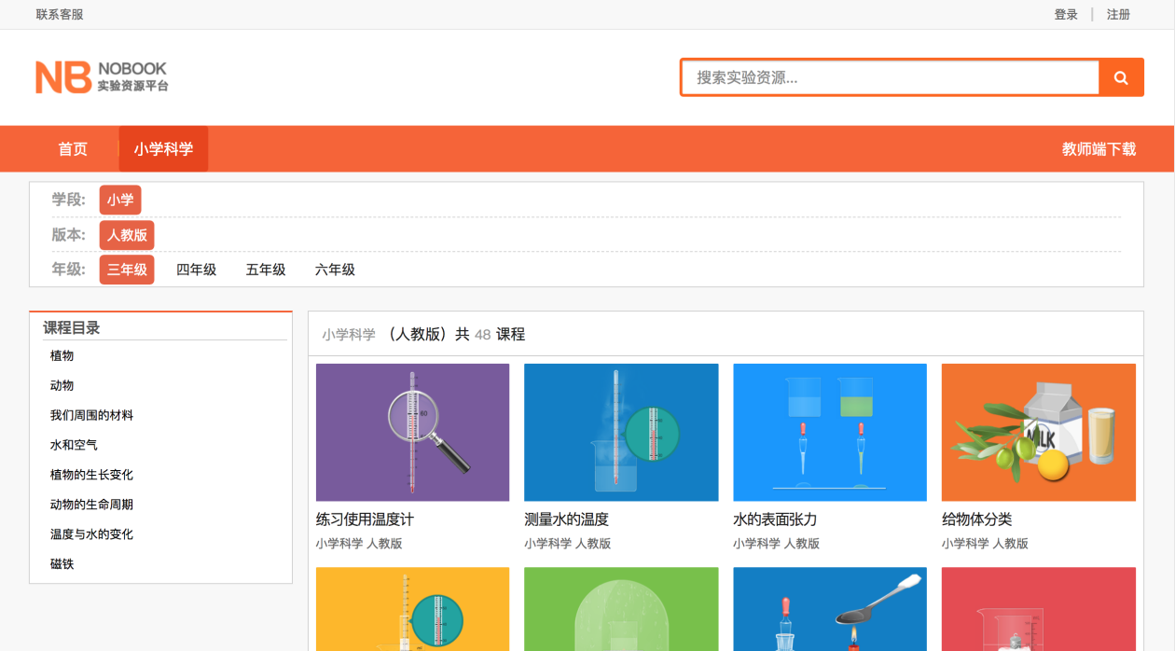

学科资源导航栏
a.鼠标移动到小学科学名称上后，会弹出分类窗口
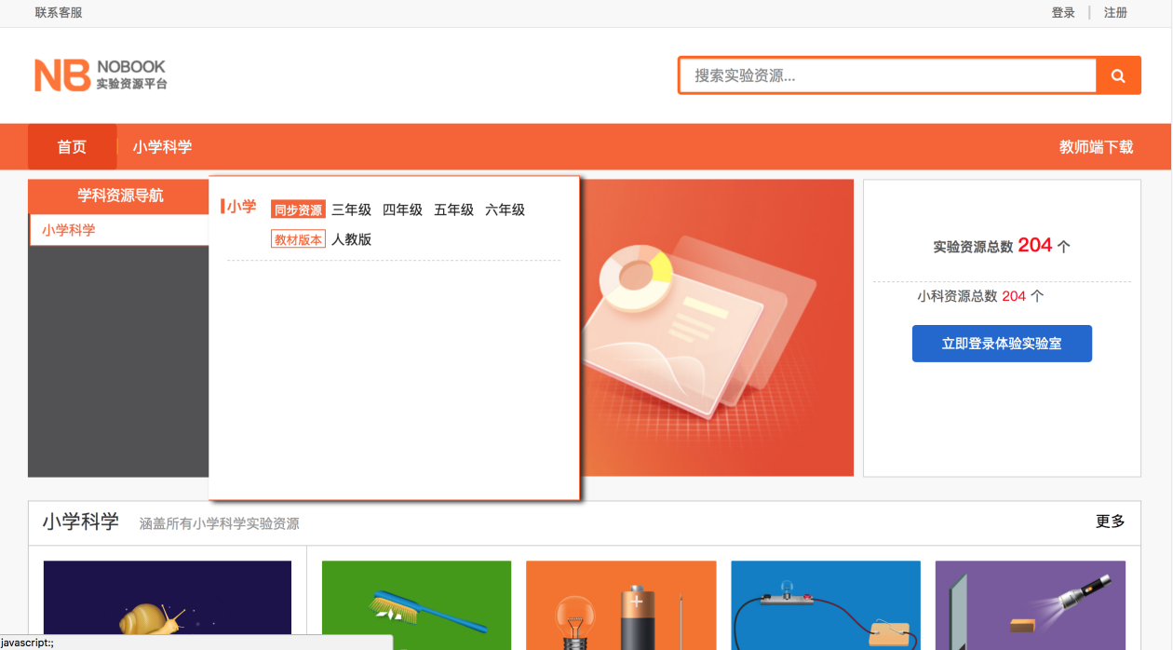
b.小学科学对年级进行分类，点击想要进入的年级后，会进入到对应的界面
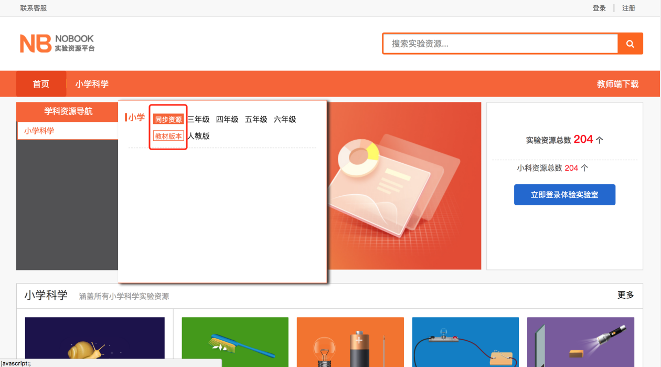
- 新闻栏
会显示并且自动滚动新闻
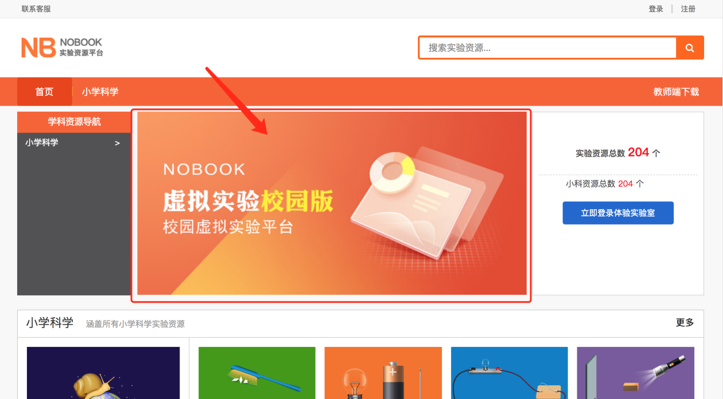

资源数量明细
显示详细的资源数量明细
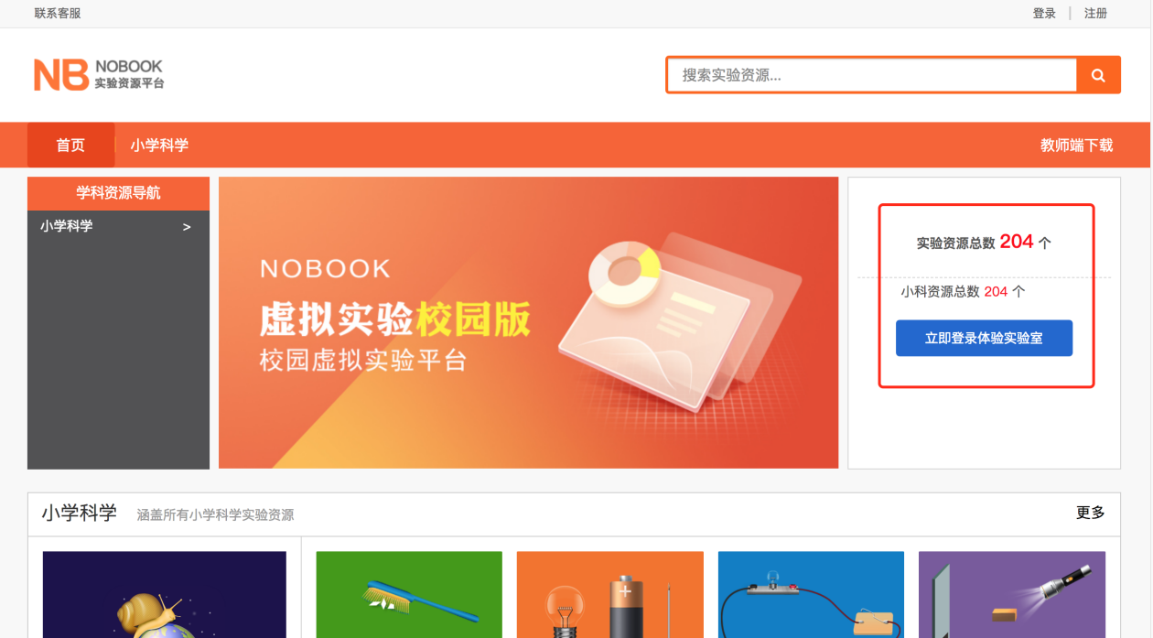

登录按钮
点击登录按钮后会进入登录注册界面
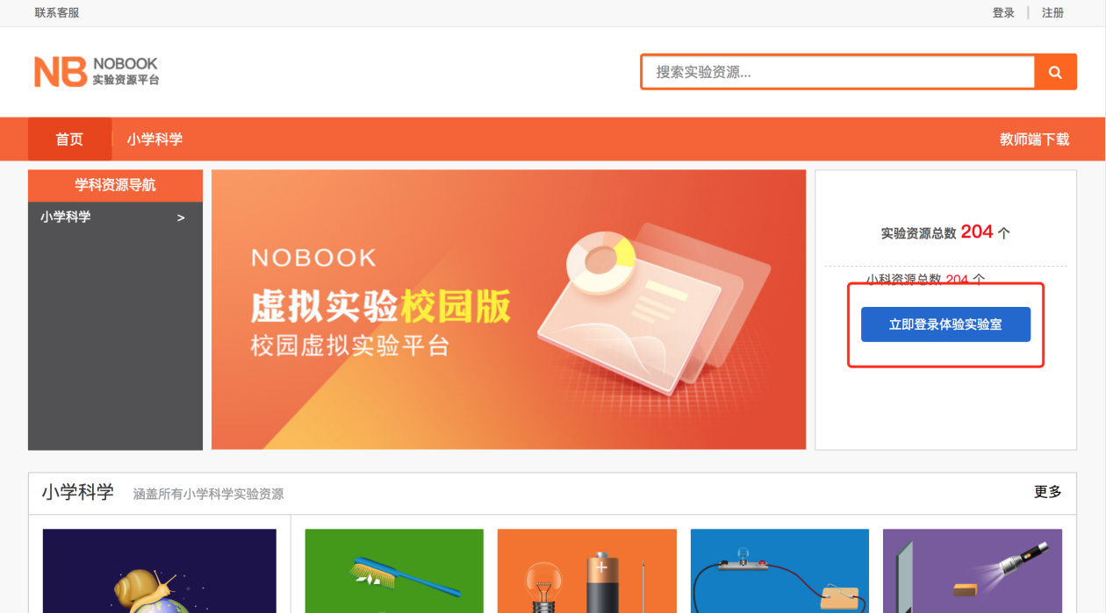
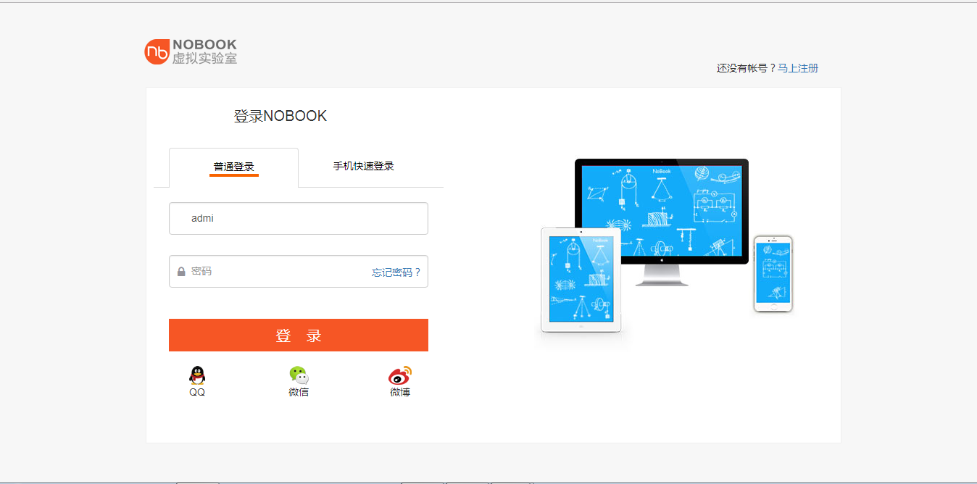

小学科学板块
a.小学科学分为三、四、五、六年级，点击对应分类后跳转到相应界面
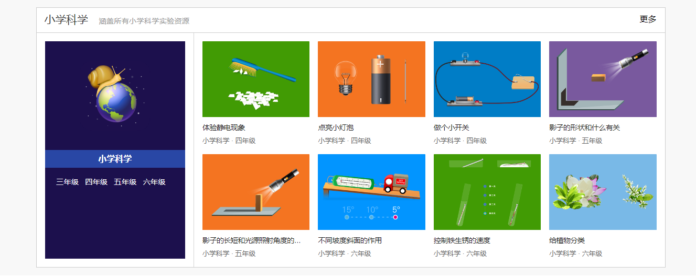
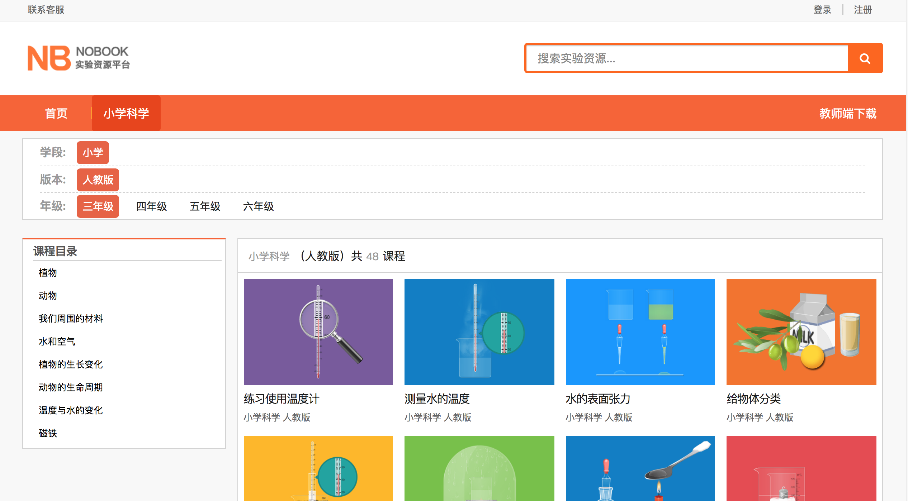
b.小学科学板块中点击更多按钮，跳转到小学科学的分类实验界面
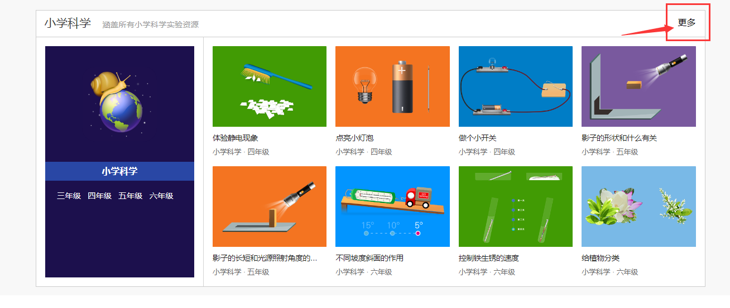
c.点击实验后，跳转到实验操作界面，实验界面中可进行设置、刷新等操作
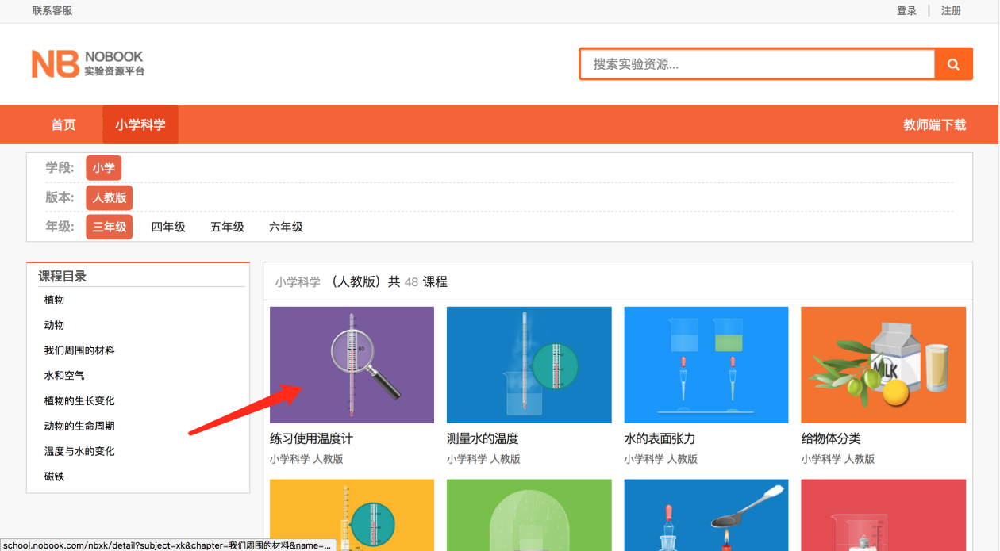
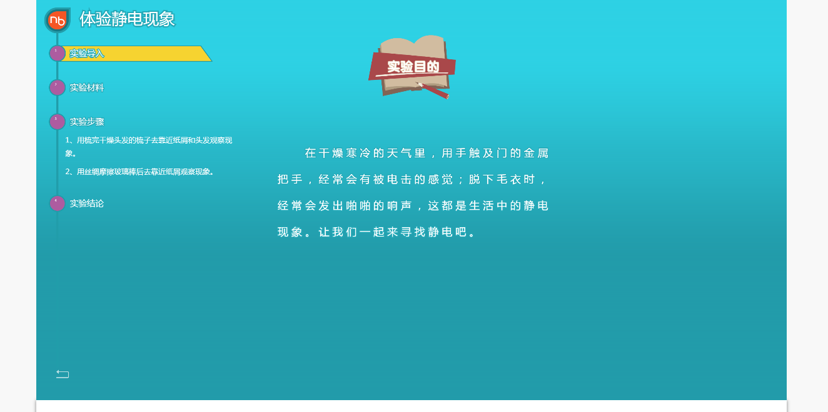

教师后台管理功能
a.当使用教师帐号登录后，会显示一个后台按钮，点击按钮后会打开一个后台管理界面
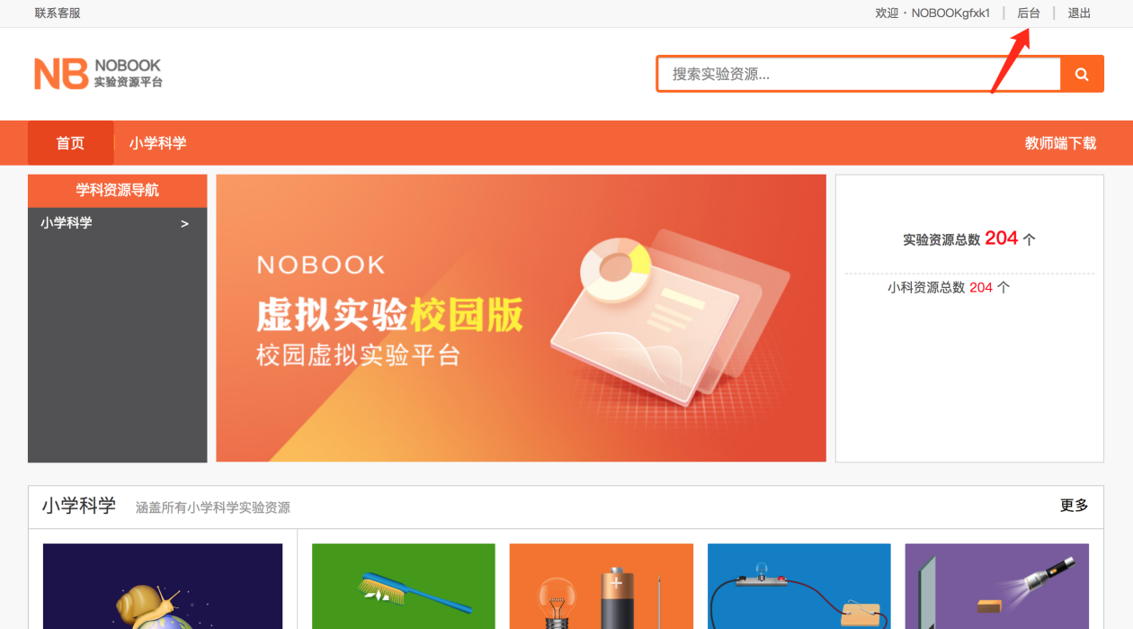
b.后台控制面板
控制面板中会显示详细的内容
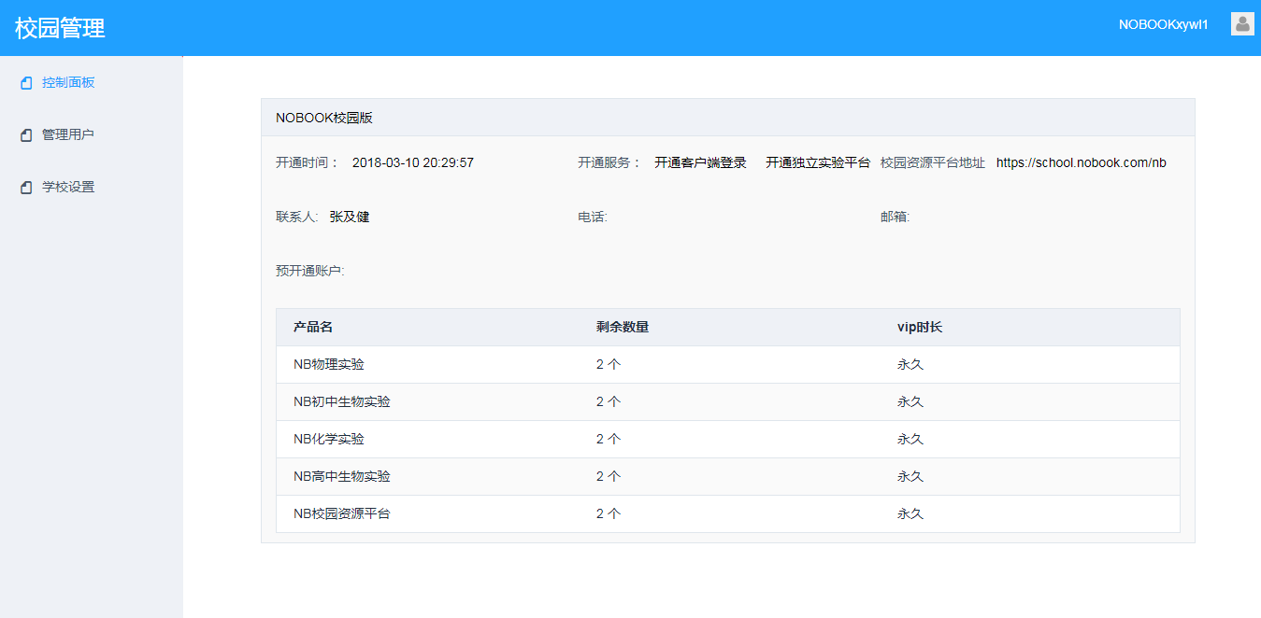
c.管理用户
点击管理用户按钮后，进入到管理用户界面
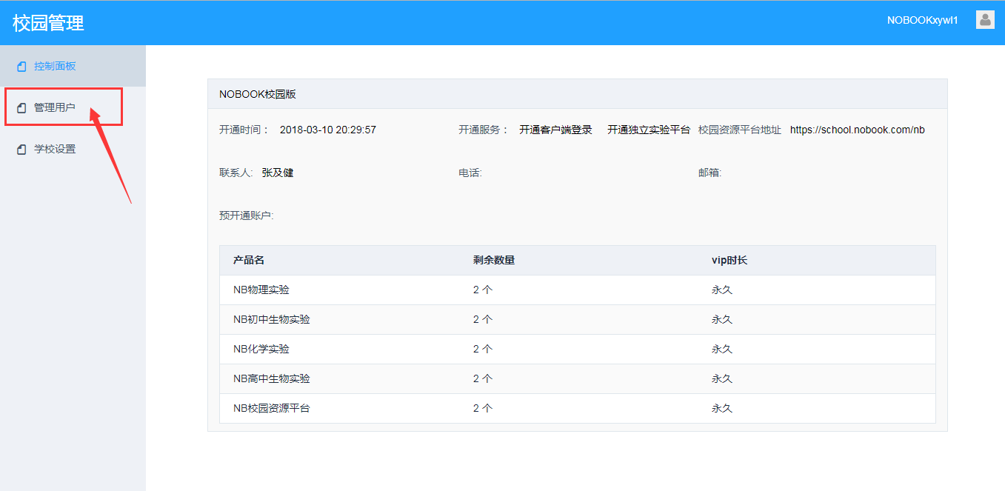
管理用户界面中有自己的用户明细，可进行手机、姓名、时间范围搜索
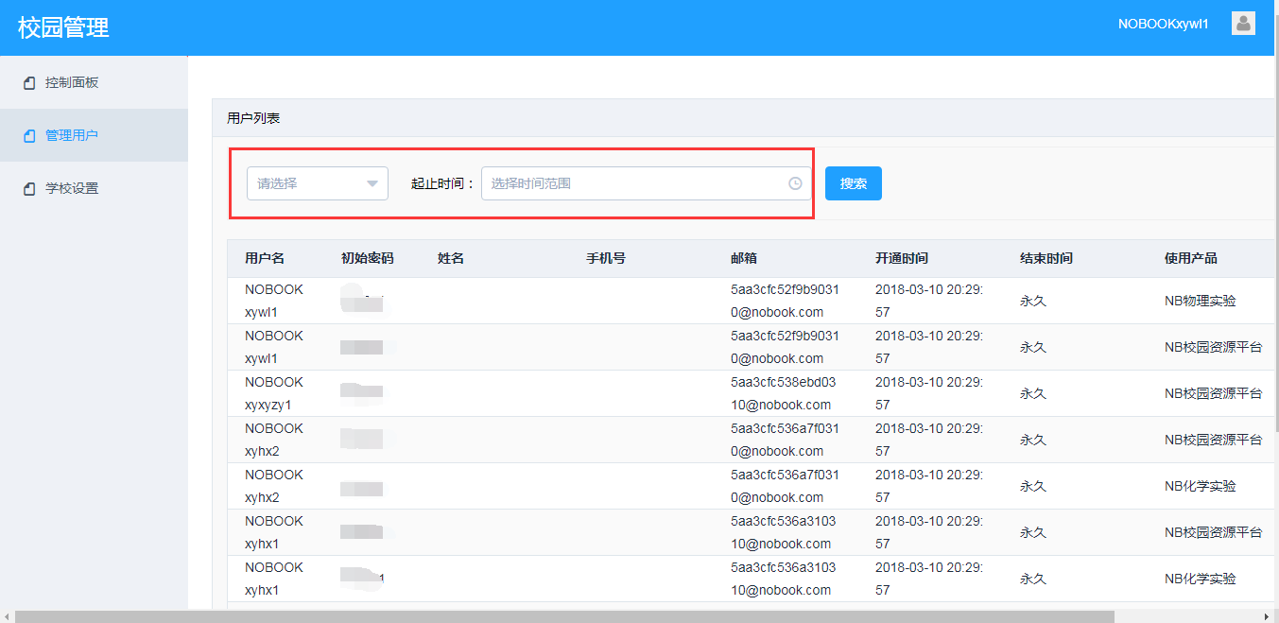
点击编辑按钮可进行姓名、邮箱、电话的编辑和修改
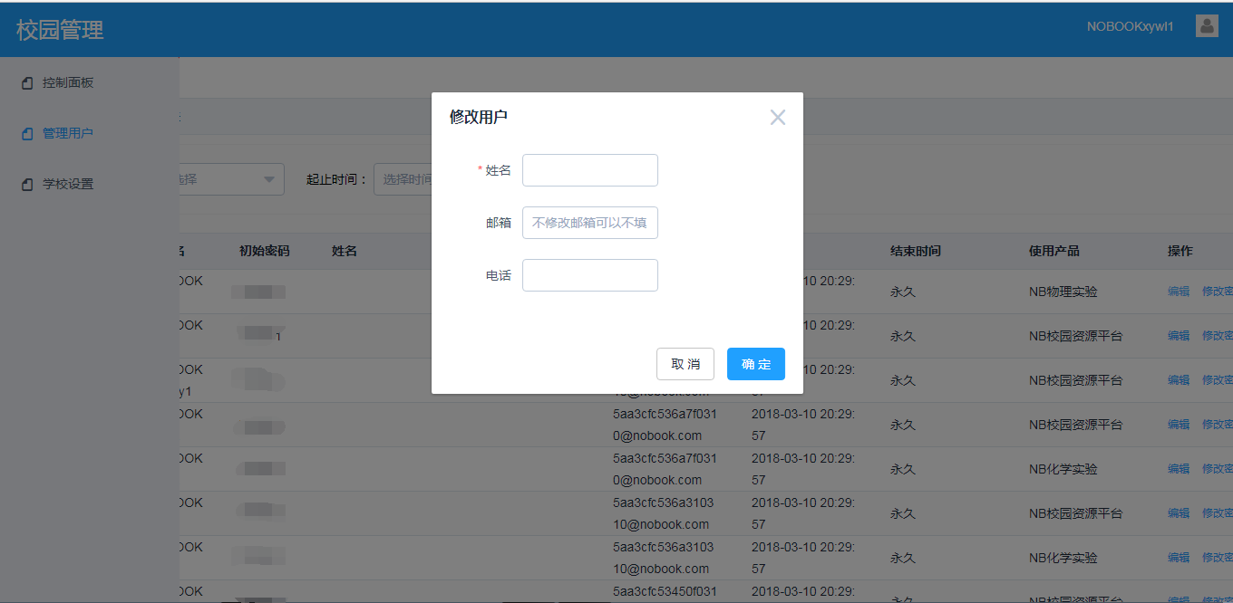
点击修改密码，可进行密码的设置
d.学校设置
可以进行logo的自定义
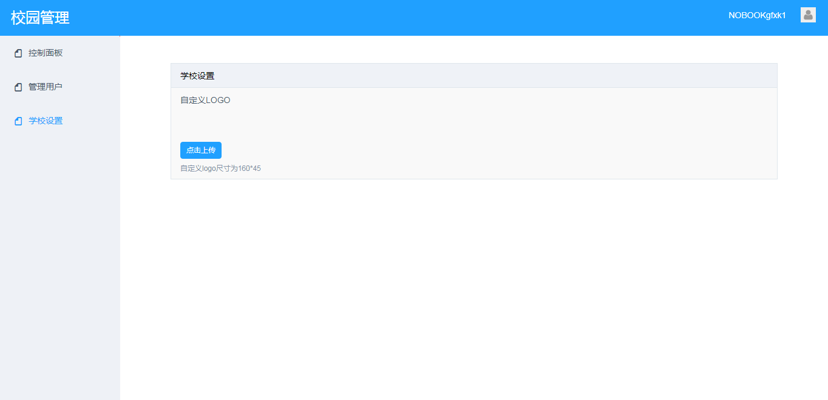
点击上传按钮后，可选择图片进行上传
